Información del sistema
  - Averigua qué versión de Ubuntu Server está instalada.

Para ello usaremos el comando lsb_release -a, en este caso podemos observar que la versión es 24.04.3 LTS (Long Term Support)

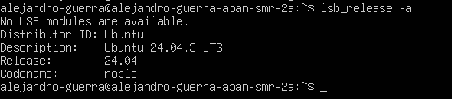

  - Muestra la información del kernel del sistema.

Para ello usaremos el comando uname -a, con este comando podemos observar la versión del sistema operativo instalado.

Carpetas
  - Muestra la ruta completa de dónde estás. ¿Qué usuario?

En este caso podemos observar que el usuario es alejandro-guerra
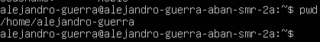

  - Lista los archivos y carpetas que hay donde estás.

  - Lista esa misma información, pero en formato detallado.

  - Crea una carpeta llamada practicaNombreApellidos.

  - Dentro de esa carpeta, crea un archivo llamado archivo1.txt.

  - Comprueba que el archivo existe.

  - Borra solo el archivo.

  - Borra la carpeta practica1 (debe estar vacía).

  - Muestra el contenido del archivo /etc/hosts.
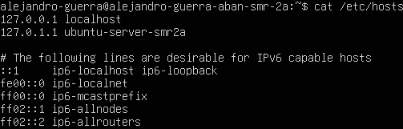

  - Abre el archivo /etc/passwd de forma paginada.
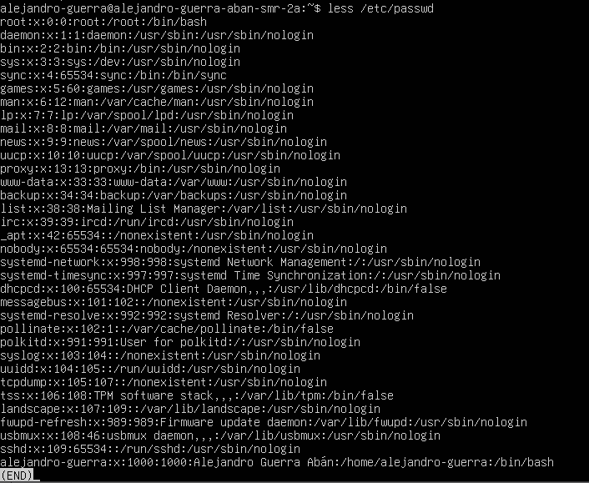

Permisos
  - Crea la carpeta practica1 otra vez

  - Crea un archivo llamado privado.txt dentro de la carpeta. Escribe dentro la palabra “secreto”.

  - Comprueba qué permisos tiene el archivo.

  - Quita todos los permisos de escritura para “others”.

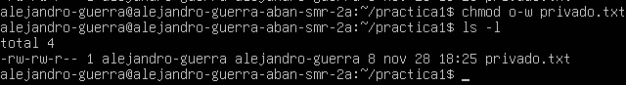

  - Añade permiso de ejecución para el usuario propietario.

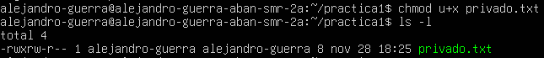

  - Cambia el propietario del archivo a root (no lo conseguirás sin sudo, y justo eso es lo que debes descubrir).

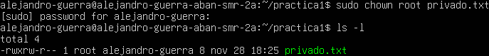

Actualizar servidor
  - Actualiza el listado de paquetes del sistema.

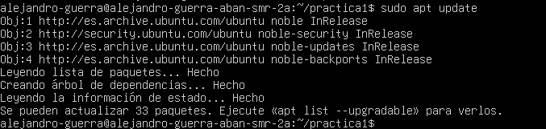

  - Actualiza el sistema instalando las nuevas versiones disponibles.
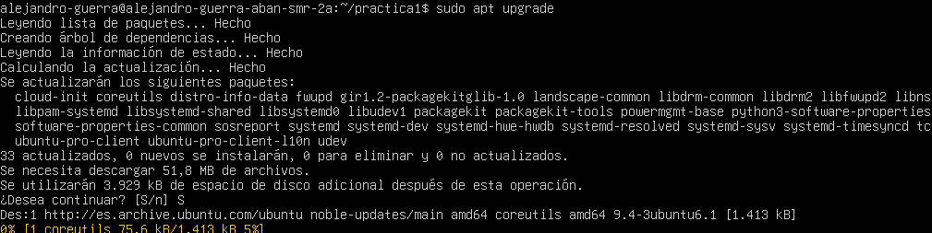

SSH
  - Comprueba el estado del servicio SSH.

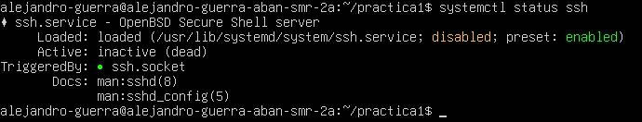

  - Si no está activo, actívalo.

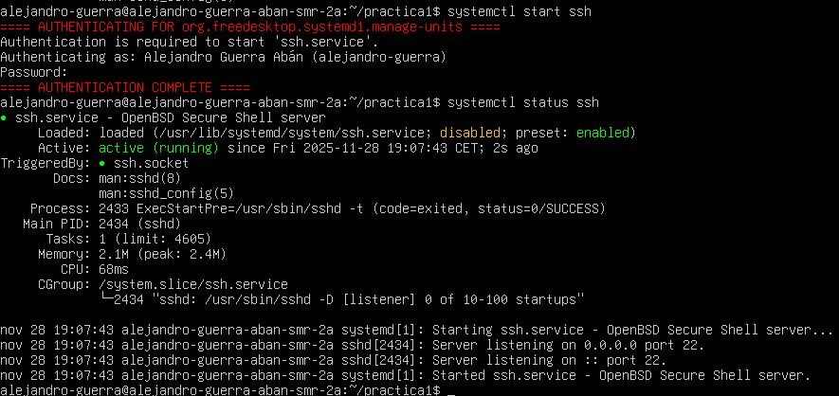

  - Haz que el servicio SSH se inicie automáticamente al arrancar el sistema.

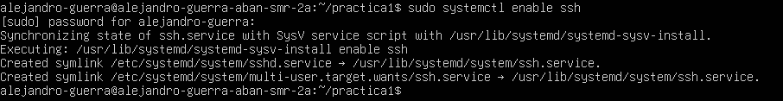

Red
  - Muestra la dirección IP de tu máquina.

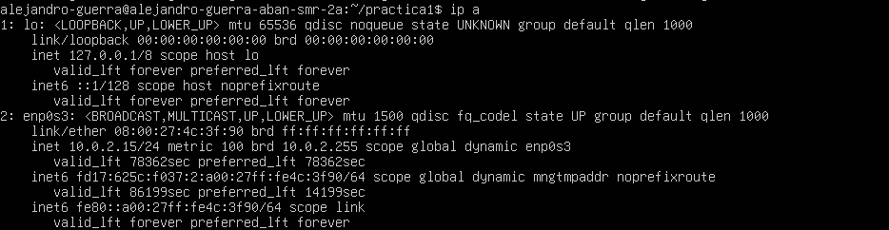

  - Consulta la ruta por defecto hacia internet.

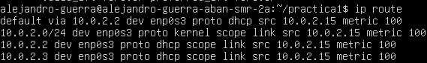

  - Comprueba si puedes hacer ping a internet enviando solo 4 paquetes

